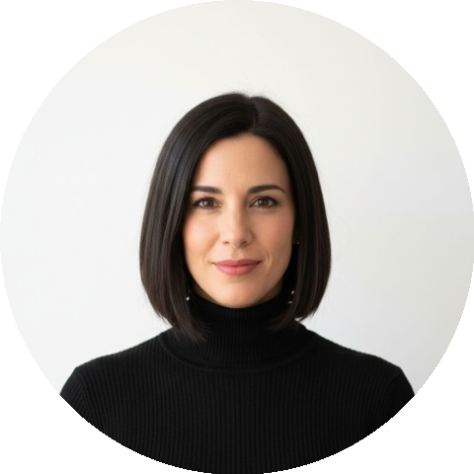
Andrea Gil Navarro
Camarera de sala
648 115 273 | andrea.gil@correo-ejemplo.es | Málaga | linkedin.com/in/andreagilnavarro
PERFIL PROFESIONAL
Camarera con 6 años en restaurantes de cocina mediterránea y chiringuitos de playa. Llevo bien la presión de una terraza llena, recuerdo a los clientes habituales y sé recomendar un vino sin tener que mirar la carta.
EXPERIENCIA PROFESIONAL
Jefa de rango
Restaurante La Malagueta, Málaga · 2021 – Actualidad
• Llevo un rango de 12 mesas y coordino a 2 ayudantes de camarero.
• Subí la venta de vinos por copa un 20 % con recomendaciones de maridaje.
• Formo a los extras que entran en temporada alta.
Camarera
Chiringuito Los Boliches, Fuengirola · 2018 – 2021
• Servicio en terraza de 200 cubiertos en verano.
• Manejo de TPV y cierre de caja diario.
• Atención en inglés a clientela internacional.
FORMACIÓN
Técnico en Servicios en Restauración
Escuela de Hostelería La Cónsula · 2016 – 2018
Manipulador de alimentos y alérgenos
Formación Hostelera Andaluza · 2024
HABILIDADES
Servicio en sala · Bandeja y emplatado · Coctelería básica · Maridaje de vinos · TPV y caja · Trabajo bajo presión · Atención al cliente
IDIOMAS
Español nativo · Inglés B2 · Francés A2

